福建省龙岩一中
2009—2010学年度高三第七次月考
数学试题（理科）

第Ⅰ卷（选择题，共50分）

一、选择题：本大题共10小题，每小题5分，共50分。在每小题给出的四个选项中，只有一项是符合题目要求的。
1．满足条件的集合A有 （ ）
A．1个 B．2个 C．4个 D．8个
2．已知的值为 （ ）
A．— B．— C． D．
3．已知是定义在R上的奇函数，当时，值域为[—2，3]，则的值域为 （ ）
A．[—2，2] B．[—2，3] C．[—3，2] D．[—3，3]
4．棱长为1的正方形ABCD—A₁B₁C₁D₁中，的值为 （ ）
A．1 B．—1 C．2 D．—2
5．已知实数a、b满足，则下列结论正确的是 （ ）
A． B． C． D．
6．的展开式中，常数项为15，则n= （ ）
A．3 B．4 C．5 D．6
7．记者要为5名志愿都和他们帮助的2位老人拍照，要求排成一排，2位老人相邻但不排在两端，不同的排法共有 （ ）
A．1440种 B．960种 C．720种 D．480种

8．曲线的图象大致是 （ ）
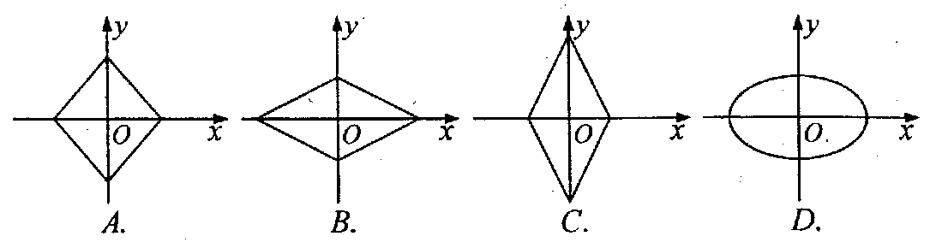

9．已知双曲线方程，过右焦点F₂且倾斜角为60°的线段F₂M与y轴交于M，与双曲线交于N，已知，则该双曲线的离心率为 （ ）
A． B． C． D．
10．如果函数对任意的实数x，存在常数M，使得不等式恒成立，那么就称函数为有界泛涵，下面四个函数；
①=1 ②=x²
③ ④
其中属于有界泛函的是 （ ）
A．①② B．③④ C．①③ D．②④

第Ⅱ卷（非选择题，共100分）

二、填空题：本大题共5小题，每小题4分，共20分。
11．函数= 。

12．在条件的取值范围是 。
13．某人有一批产品1000件待售，单件50元需卖100天，每件提价x元需推迟x²天售完，每推迟1天售完需增开支100元，为获得最大收入，单件应定价在 元。
14．不等式组恰有一整数解，则整数a的值是 。
15．已知椭圆C₁的中心在原点、焦点在x轴上，抛物线C₂的顶点在原点、焦点在x轴上。小明从曲线C₁、C₂上各取若干个点（每条曲线上至少取两个点），并记录其坐标由于记录失误，使得其中恰有一个点既不在椭圆C₁上，也不在抛物线C₂上。小明的记录如下：
 | —2 |  | 0 | 2 |  | 3
 | 2 | 0 |  | —
据此，可推断椭圆C₁的方程为 。
三、解答题：本大题共6小题，共80分。解答应写出文字说明、证明过程或演算步骤。
16．（本题满分13分）
已知向量
（I）求函数的最大值；
（II）当函数取得最大值时，求向量夹角的大小。

17．（本题满分13分）
在如图所示的几何体中，△ABC为正三角形，AE和CD都垂直于平面ABC，且AE=AB=2，CD=1，F为BE的中点。
（I）求证：DE//平面ABC；
（II）求证：平面DBE⊥平面ABE；
（III）求直线BD和平面ACDE所成角的余弦值。
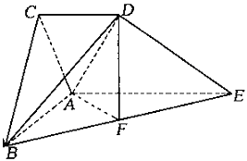

18．（本题满分13分）
数列
（I）求数列的通项公式；
（II）若的最大值。

19．（本题满分13分）
某篮球职业联赛的总决赛在甲队与乙队间角逐，采用五局三胜制，即若一队先胜三场，则此队获胜，比赛结束，雅创教育网因两队实力相当，每场比赛获胜的可能性相等，据以往资料统计，第一场比赛组织者可获门票收入30万元，以后每场比赛门票收入都比上一场增加10万元，问：
（1）组织者在此次总决赛中获得门票收入不少于180万元的概率是多少？
（2）用表示组织者在此次总决赛中的门票收入，求的数学期望？

20．（本题满分14分）
如图，点上运动，点在直线上运动，且，动点的轨迹是E。
（I）求轨迹E的方程；
（II）直线l与轨迹E交于A，B两点。
（i）若直线l过定点（4，0），求证：OA⊥OB；
（ii）若OA⊥OB，求线段OB长度的最小值。
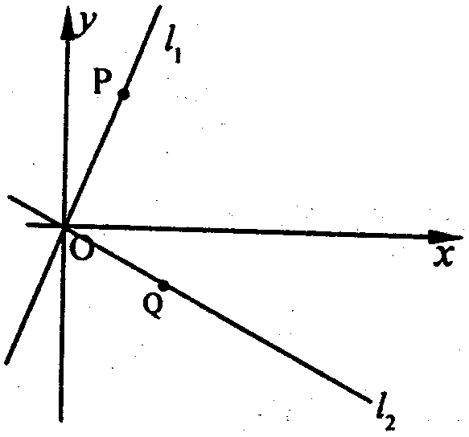

21．（本题满分14分）
已知函数
（I）若在其定义域内是增函数，求b的取值范围；
（II）若在[1，3]上恰有两个不同零点，求实数a的取值范围；
（III）设函数的图象C₁与函数的图象C₂交于P，Q两点，过线段PQ的中点R作x轴的垂线分别交C₁、C₂于M、N两点，问是否存在点R，使C₁在M处的切线与C₂在N处的切线平行？若存在，求出R的横坐标；若不存在，请说明理由。

参考答案

一、选择题：本题考查基础知识和基本运算，每小题5分，共50分。
1—5 CBDAB 6—10 DBBCB
二、填空题：本题考查基础知识和基本运算，每小题4分，满分20分。
11．
12．
13．55
14．—2
15．
三、解答题：本大题共6小题，共80分。解答应写出文字说明、证明过程或演算步骤。
16．本题考查向量、三角函数的公式及三角函数性质、运算求解能力，要求学生能运用所学知识解决问题，满分13分。
解：（I） ………………2分
………………6分
………………8分
（II）此时 …………9分
………………11分
所以向量 ………………13分
17．本题主要考查线面位置关系，线面角的求法等基本知识，考查空间想象能力，探索运算求解能力和推理论证能力。满分13分。
解：（I）证法一：取AB中点G，连线FG、CG
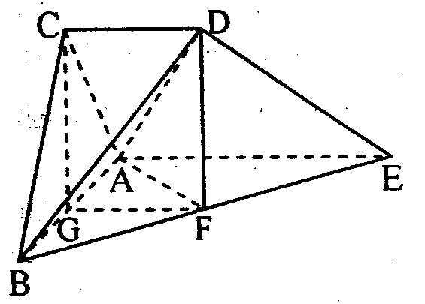
∴四边形CDFG为平行四边形
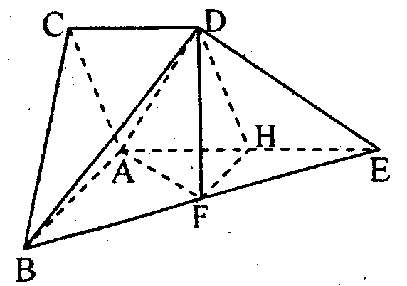
∴DF//CG，又DF平面ABC，CG平面ABC
∴DF//平面ABC ………………4分
证法二：取AE中点H，连结DH，FH
∵F为BE中点，∴HF//AB
又AE⊥平面ABC，CD⊥平面ABC，
∴CD∥AE
又
∴四边形AHDC为平行四边形，∴DH//AC，
又DH∩HF=H，∴平面FHD//平面ABC
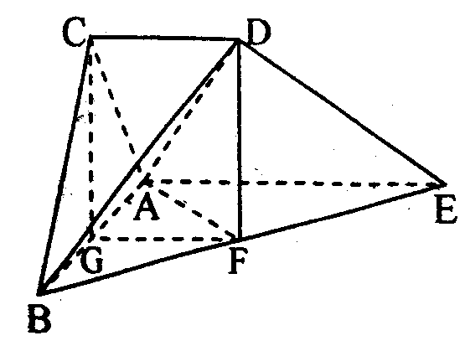
而DF平面DFH，
∴DF//平面ABC…………4分
（II）解：取AB中点G，由证法1可知
四边形CDFG为平行四边形，∴CG//DF
又AE⊥平面ABC，AE平面ABE
∴平面ABE⊥平面ABC，交线为AB
又△ABC为正三角形，G为AB中点
∴CG⊥AB，∴CG⊥平面ABE
又CG//DF，∴DF⊥平面ABE ………………8分
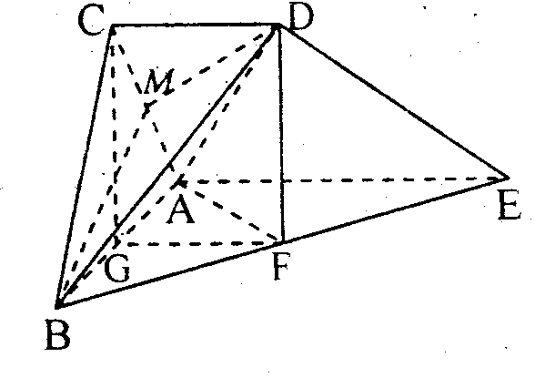
（III）解法一：取AC中点M，连结BM、DM
∵△ABC为正三角形，M为AC中点，∴BM⊥AC
又AE⊥平面ABC，AE平面ACDE
∴平面ACDE⊥平面ABC，∴BM⊥平面ACDE
∠BDM为所求的线面角
∴直线BD和平面ACDE所成角的余弦值 …………13分
解法二：由（I）、（II）可知CG⊥AB、CG⊥GF、GF⊥AB
分别以GB、GC、GF为轴建立空中直角坐标系
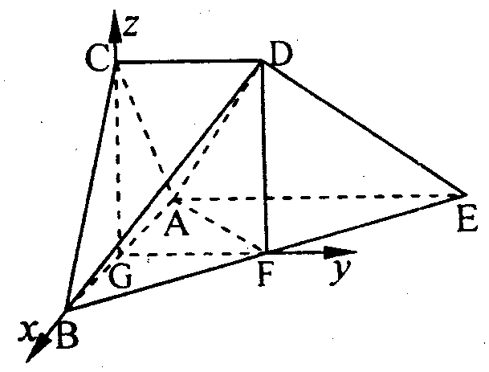
则由已知，相关点的坐标为
则
∴直线BD和平面ACDE所成角的余弦值 ………………13分
18．本题主要考查等差与等比数列及不等式的基本知识，考查函数与方程思相，运算求解能力。满分13分
解：（I）由的两根，
注意到
…………6分
（II）
的最大值是7 ………………13分
19．（I）解：每场比赛的门票收入构成等差数列，
其中
令（舍去）
（II）
 | 120 | 180 | 250
P
………………13分
20．本题主要考查直线与抛物线的位置关系等基本知识，考查运算求解能力和探索求解、分析问题、解决问题的能力，满分14分。
解：（I），

化简得
………………5分
（II）（i）设直线l的方程为
………………8分
（ii）方法一：设，
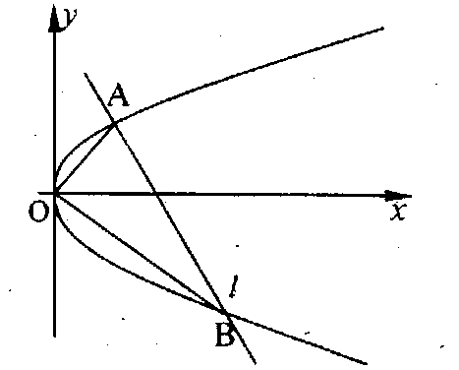
∴线段OB长度的最小值是 ………………14分
方法二：设直线OA的方程为
∴线段OB长度的最小值是 ………………14分
21．本题主要考查函数、导数不等式的基本知识，同时考查考生函数与方程思想、分类与整合思想、化归与转化思想等及运算求解能力及创新意识，满分14分。
解：（I）
∴依题知恒成立，
，
………………4分
（II）函数在[1，3]上恰有两个不同的零点等价于方程
，在[1，3]上恰有两个相异实根。
令
故 ………………8分
（III）设点
则PQ的中点R的横坐标
C₁在点M处的切线的斜率为
C₂在点N处的切线的斜率为，
假设C₁点M处的切线与C₂在点N处的切线平行，则，
设 ………………①
令
则
上单调递增，
故 ………………②
∵①与②矛盾，
∴假设不成立，故C₁点M处的切线与C₂在点N处的切线不平行。 …………14分

